**ใบความรู้ KM ที่ 1.4**

**เรื่อง ชุดเครื่องมือสำหรับการสร้าง Selection ใน Toolbox และหน้าที่ในการทำงาน**

**เครื่องมือพื้นฐานของโปรแกรม Adobe Photoshop CS6**

เครื่องมือพื้นฐานบนกล่องเครื่องมือของโปรแกรม Adobe Photoshop CS6 ได้แบ่ง การทำงานออกเป็นหมวดหมู่ หรือเป็นกลุ่มย่อย ใน Toolbox

**เครื่องมือต่างๆ ใน Toolbox และหน้าที่ในการทำงาน**

**กล่องเครื่องมือ (Toolbox)** เป็นส่วนที่ใช้เก็บเครื่องมือพื้นฐานในการทางาน ในโปรแกรม สามารถ

เรียกใช้ชุด เครื่องมือย่อยโดยการคลิกรูปสามเหลี่ยมที่มุมด้านล่าง ดังแสดงในภาพ ดังต่อไปนี้

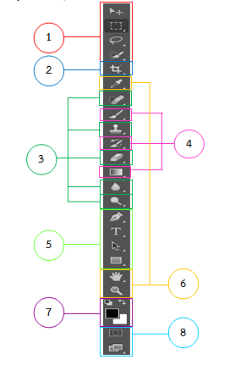

**ภาพกล่องเครื่องมือ (Toolbox)**

* 1. กลุ่มเครื่องมือการเลือก Selection
  2. กลุ่มเครื่องมือ Crop
  3. กลุ่มเครื่องมือสาหรับการรีทัชภาพ
  4. กลุ่มเครื่องมือสาหรับการระบายสี

**กลุ่มเครื่องมือการเลือก Selection ประกอบด้วย**

* **ชนิดของชุดเครื่องมือสำหรับการสร้าง Selection และหน้าที่การทำงาน**

|  |  |  |  |
| --- | --- | --- | --- |
| **กลุ่ม** | **ภาพ** | **เครื่องมือ** | **หน้าที่การทำงาน** |
| **1** |  | | |

* **Option ของชุดเครื่องมือสำหรับการสร้าง Selection**
* Option ของเครื่องมือ Rectangular Marquee



ภาพแสดงตัวอย่าง Option ของเครื่องมือRectangular Marquee

* Option ของเครื่องมือ Move



ภาพแสดงตัวอย่าง Option ของเครื่องมือ Move

* Option ของเครื่องมือ Lasso



ภาพแสดงตัวอย่าง Option ของเครื่องมือ Lasso

* **ประโยชน์ของชุดเครื่องมือสาหรับการสร้าง Selection**

ใช้สาหรับเลือกพื้นที่บนรูปภาพตามต้องการและตามรูปแบบเครื่องมือที่ใช้ในการเลือกพื้นที่บนรูปภาพ

* **ขั้นตอนการใช้งานชุดเครื่องมือสาหรับการสร้าง Selection**
* การเลือก Selection คือ การกำหนดขอบเขตในการทำงาน เช่น แก้ไขภาพ ปรับแต่งภาพ

หรือวาดภาพ ฯลฯ ซึ่งไม่ว่าจะใช้เครื่องมือใด ๆ ก็จะมีผลเพียงบริเวณทีเราเลือกไว้เท่านั้น เราจะลองมาดูตัวอย่างการสร้าง Selection จากขั้นตอนต่อไปนี้

* การใช้เครื่องมือ Rectangular Marquee Tool คลิกเครื่องมือ Rectangular

Marquee Tool รูปสี่เหลี่ยมจากนั้นชี้ที่ภาพ กดปุ่มซ้ายของเมาส์ แล้วค้างไว้ แล้วลากเป็นเส้นประ เพื่อเลือกส่วนนั้น

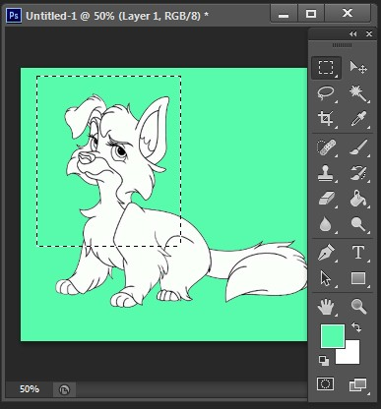

ภาพแสดงตัวอย่างการใช้เครื่องมือ Rectangular Marquee Tool



* การใช้เครื่องมือ Move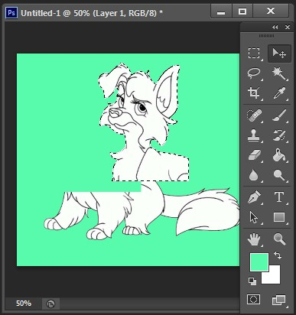 คลิกเครื่องมือ Move กดปุ่มซ้ายของเมาส์ค้างไว้ แล้ว

ลากเมาส์ออกก็เป็นการย้ายตำแหน่งภาพ, ถ้าได้เลือกภาพเป็นเส้นประไว้ก็เป็นการย้ายเฉพาะบางส่วนของภาพเท่านั้น

ภาพแสดงตัวอย่างการใช้เครื่องมือ Move

* การใช้เครื่องมือ Lasso คลิกเครื่องมือ Lasso, ลากเมาส์ครอบส่วนของภาพที่

ต้องการ, การใช้งานอีกวิธีหนึ่งให้กดปุ่ม Alt ที่แป้นพิมพ์ค้างไว้, คลิกเมาส์ไปรอบๆ ,หากต้องการยกเลิกให้เส้นประหายไปให้กดปุ่ม Ctrl+D

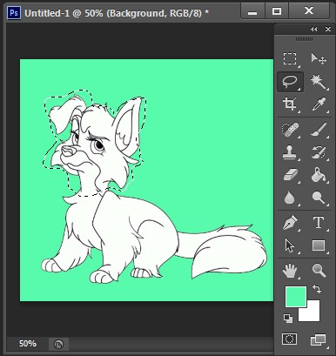

ภาพแสดงตัวอย่างการใช้เครื่องมือ Lasso



* การใช้เครื่องมือ Magic Wand คลิกที่ เครื่องมือ Magic Wand, คลิกตำแหน่งที่

ต้องการเลือก, บริเวณที่ถูกเลือกจะปรากฏเป็นเส้นประ โดยรอบ หากต้องการยกเลิกให้เส้นประหายไปให้กดปุ่ม Ctrl+D

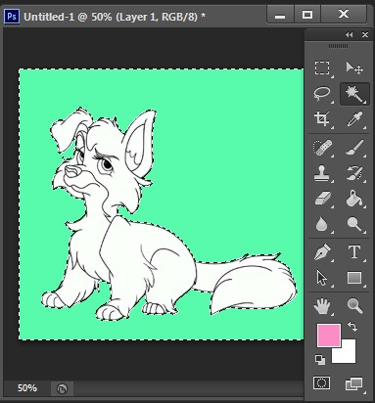

ภาพแสดงตัวอย่างการใช้เครื่องมือ Magic Wand